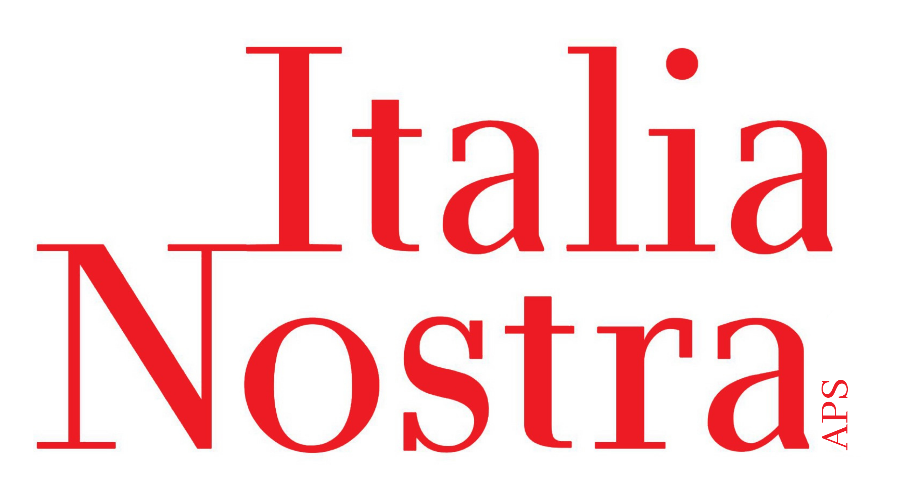
Associazione Nazionale per la tutela del Patrimonio Storico, Artistico e Naturale della Nazione

SEZIONE DI CAMPOBASSO
Via Colle dell’Orso, 131- Campobasso
0874 67721 – 339 5660159
campobasso@italianostra.org

Al Ministro della Cultura
Prof. Gennaro Sangiuliano
udcm@pec.cultura.gov.it

e p.c. Al Direttore del Parco Archeologico di Sepino
e della Direzione Regionale Musei del Molise
Dott. Enrico Rinaldi
drm-mol@pec.cultura.gov.it

Egregio Sig. Ministro,
l’orgoglio di sentirsi sannita è un orgoglio tutto molisano che deriva dalla fierezza e dal coraggio di quel popolo di cui ancor oggi vi sono visibili tracce in grandissima parte della regione e del territorio dell’alto beneventano, una volta appartenente al Molise.
La riorganizzazione dei Musei statali italiani ha portato ad un cambio di denominazione di alcuni di essi, tra i quali quello del Museo sannitico, rinominato, a seguito della riforma, Museo archeologico nazionale di Campobasso.
Il termine “sannitico” con il quale siamo abituati a indicare il Museo di Campobasso, simbolo delle nostre radici, non può scomparire lasciando nell’anonimato la provenienza dei tantissimi reperti che richiamano i contesti della storia millenaria del popolo sannita.
Vi sono vari esempi di Musei (es. Museo nazionale Etrusco di Villa Giulia, Museo Irpino, Museo archeologico nazionale del Sannio Caudino) i cui appellativi rievocano la civiltà e le vicende di popoli dell’Italia antica. E tra questi il nostro Museo nato ufficiosamente il 26 settembre 1881 con la formale proposta del consigliere provinciale Gennaro Sipi e, ufficialmente, con l'inaugurazione nell' attuale palazzo del Governo il 24 settembre 1882. Fu la prima istituzione museale creata in Molise che permise, in parte, di arginare la fuoriuscita verso altre regioni di beni archeologici molisani. In quanto tale costituisce esso stesso un bene culturale e privarlo dell'antica originaria denominazione equivarrebbe a privarlo di tale qualità.
Le rivolgiamo, pertanto, Signor Ministro, l’appello affinché venga ripristinato il vecchio termine “Sannitico”, eliminando la dicitura “archeologico” atteso che nella denominazione originaria è già insito il prezioso valore archeologico dei suoi contenuti (Museo nazionale Sannitico di Campobasso).

Confidando nella Sua sensibilità e comprensione, Le porgo distinti saluti.
Avv. Gianluigi Ciamarra
Presidente della Sezione di Italia Nostra Campobasso


